荣耀×珠峰跨界激活公关传播
广 告 主：荣耀HONOR
所属行业：3C
执行时间：2020.05.01-05.30
参选类别：大事件营销类
营销背景
时代背景：2020年是人类首次从北坡登顶珠峰60周年、中国人首登珠峰60周年、中国首次精确测定并公布珠峰高程45周年。开展2020珠峰测量登山活动具有重要的历史意义。
时事背景：2020珠峰高程测量登山队预备测量珠峰高程，5月6日下午测量开启登顶行动，于5月27日完成顶峰测量任务，此次登顶测量任务还彰显着中国领土主权和科技水平。
社会背景：全国抗疫取得阶段性胜利，珠峰登顶成功，对于国人来说无疑是“双喜临门”，有助于更加增强中国信心提高凝聚力，展示中国力量，为中国经济注入活力。
科技背景：2020年，已经跨入全民5G时代，5G也将开创一个新的时代。华为荣耀在5G的领域中一直引领先行，自从在珠峰建设5G基站，华为荣耀在5G的发展路上成为行业标杆。
挑战：
错过官宣时机：友商抢先官宣合作，并且抢占关键词“高度”；
友商蹭借热度：友商蹭5G热度，混淆舆论，捆绑与5G的关系；
自然天气恶劣：珠峰恶劣天气，多次影响冲顶日程和传播计划，不确定性大。
营销目标
科技标签+珠峰精神
共耕时代价值，走进年轻潮人群
1、珠峰精神走过60年，需要与时俱进的时代意义。数字化技术带来了第四次工业革命，华为荣耀赋予珠峰精神科技加持，让宏观的民族精神以渗透到年轻人的生活场景。
2、借由珠峰登顶高端品质感，强化荣耀品牌基因品质调性，并通过珠峰精神对华为荣耀的品牌理念进行强化，在行业树立科技标杆。
策略与创意
策略：借势珠峰测量+全民5G两大时代新闻点，打透5G产品力
联合共创：以产品力为核心围绕影像、科技等方面创造年轻人喜爱的品质样张，吸引用户关注
事件突围：以产品核心优势为抓手制造攀登大事件，强化自身品牌和产品卖点同时实现对竞品的反击
渔场扩散：以双方媒体资源为官方发起点向外进行全渠道、全平台的报道，覆盖传统/新媒体等创新渠道
创意亮点
- 长焦记录登顶之路，打透影像产品力
官宣作为中国登山队纪念首登珠峰60周年活动唯一指定手机。登山队员录制发布会内容，亲身讲述使用体验，为荣耀X10背书。攀登途中，利用荣耀X10回传精美样张和4K影像，吸引大众眼球。官方及外围全面扩散样张，覆盖4000万像素产品力点。
- 珠峰测速1617Mbps，凸显硬核5G能力
全网采用视频、图片、稿件等多物料多渠道，迅速传播不同海拔高度营地5G测速结果，不断强化荣耀X10实测速度高达1617Mbps，网络输出稳定。
- 珠峰阻击战，5G测速反击竞品
利用珠峰登山队官方背书及珠峰实测结果，强势对比，反击竞品前期错误报道，引发全网大量讨论。
- 峰顶攻坚战，人类首次珠峰封顶5G通话
对 5G 行业，是一次里程碑事件——第一次 5G 信号传到了世界之巅，让峰顶连线成为现实，沿途的各种 5G 应用则让神秘珠峰与亿万大众 0 时延、0 距离，而传回的数据也将指引未来的诸多科研工作。
- 国美&央视直播间，珠峰故事获央视名嘴点赞
高管站台强势收官，国美&央视直播间，赵明分享荣耀30背后珠峰故事，获央视报道，占据C位
执行过程/媒体表现
腾讯视频：https://v.qq.com/x/page/b0973n4fsxs.html
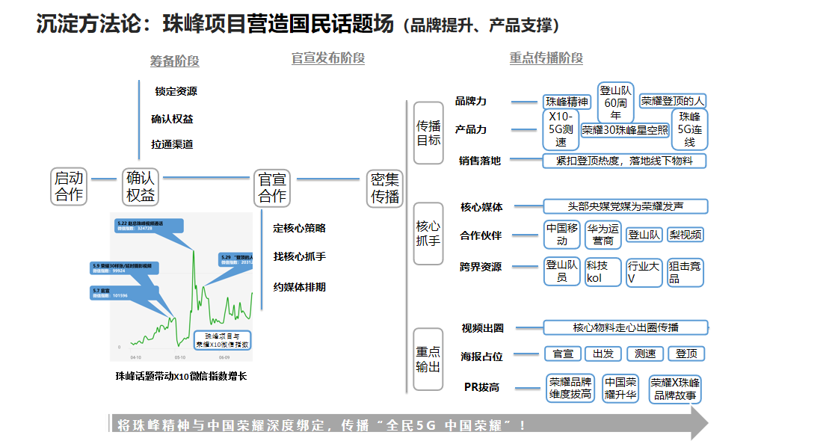
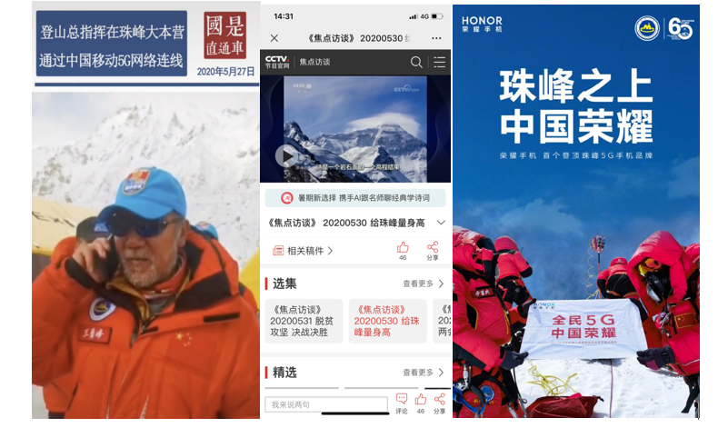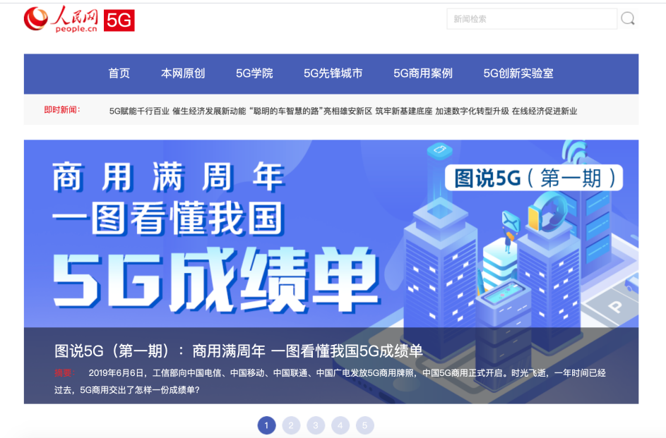
营销效果与市场反馈
传播数据：#全民5G 中国荣耀#微博总计阅读量2.2亿，提升1.9亿，超KPI预估275%；微头条话题阅读量369w，提升217w；
荣耀珠峰精神视频单视频播放量超1000w，5G连线视频单视频播放量277w，视频总播放量累计1500w，超KPI预估187%。
